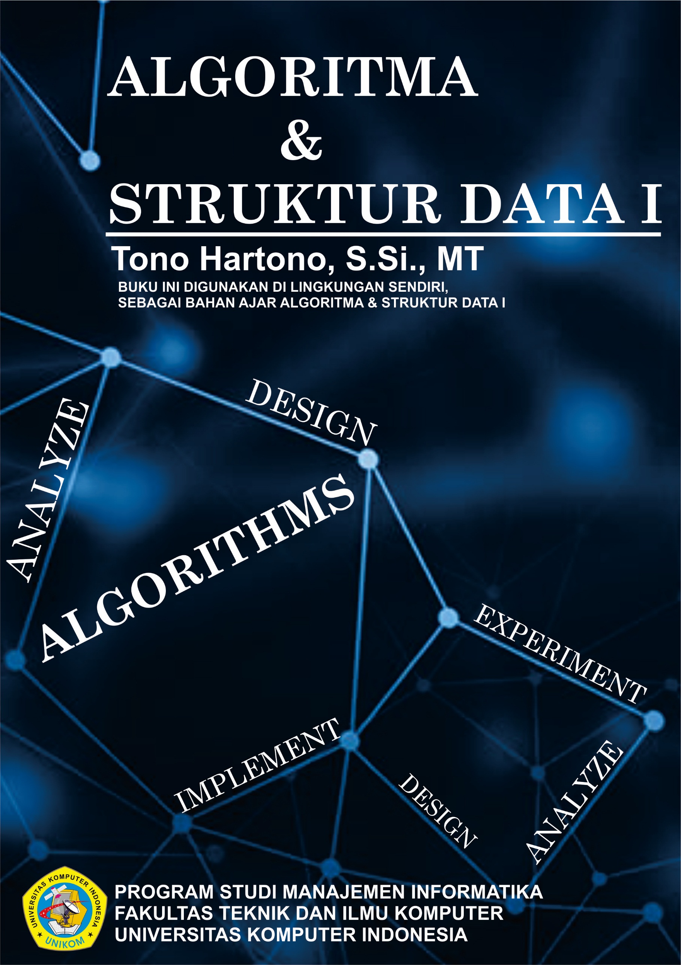

FUNGSI

FUNGSI

Pendefinisian Fungsi
Fungsi/function adalah cuplikan program atau pengelompokan instruksi berdasarkan kegunaanya atau kumpulan statement yang dikelompokan yang mempunyai maksud dan tujuan tertentu. dalam fungsi ada yang disebut denga parameter,parameter adalah data masukan untuk subprogram yang nantinya akan diproses lebih lanjut dalam subprogram tersebut. Parameter ada 2 yaitu :

- Parameter Formal : variable yang ada pada daftar parameter dalam definisi fungsi dan dijelaskan typenya.
- Parameter Aktual : varibale yang dipakai dalam pemanggilan fungsi dan dijelaskan typenya.berbeda dengan procedure yang bisa dengan tidak menggunakan parameter, fungsi harus menggunakan parameter dalam penggunaanya.

Pemanggilan Fungsi
Cara Pemanggilan Fungsi | Pascal | Algoritma | C
Assigment | a:=fungsi(x,y); | a<-fungsi(x,y) | a=fungsi(x,y);
Output/Write | write(fungsi(x,y); | output(fungsi(x,y)) | cout<<”fungsi(xy)”;

Prosedur atau Fungsi
No | Prosedur | Fungsi
1 | Nilai yang dikirimkan balik terdapat pada parameter yang dikirimkan secara acuan. | Nilai yang dikirimkan balik terdapat pada nama fungsinya.
2 | Nama prosedur tidak dapat digunakan langsung. | Karena nilai balik berada di nama fungsi tersebut, maka fungsi tersebut dapat langsung digunakan untuk dicetak hasilnya.
3 | Yang dapat langsung digunakan adalah parameternya yang mengandung nilai balik. | Nilai fungsi dapat juga langsung dipindahkan ke pengenal variabel yang lainnya.
4 | Tidak memiliki nilai balik | Memiliki nilai balik (return value)

Implementasi
Implementasi penggunaan fungsi dalam pemrograman Turbo PASCAL disertai dengan studi kasus.
Contoh1: buat program yang menerima dua buah integer dan menentukan integer terbesar diantara keduanya menggunakan fungsi.
PROGRAM terbesar;
var angka1,angka2:integer;
terbesar:integer;
FUNCTION maks(a,b : integer) : integer;

begin
if a>b then
maks:=a
else maks:=b;
end;

begin
write (‘angka pertama=’);readln(angka1);
write (‘angka kedua=’);readln(angka2);

terbesar:=maks(angka1,angka2);

write (‘angka terbesar adalah’,terbesar);
end.
